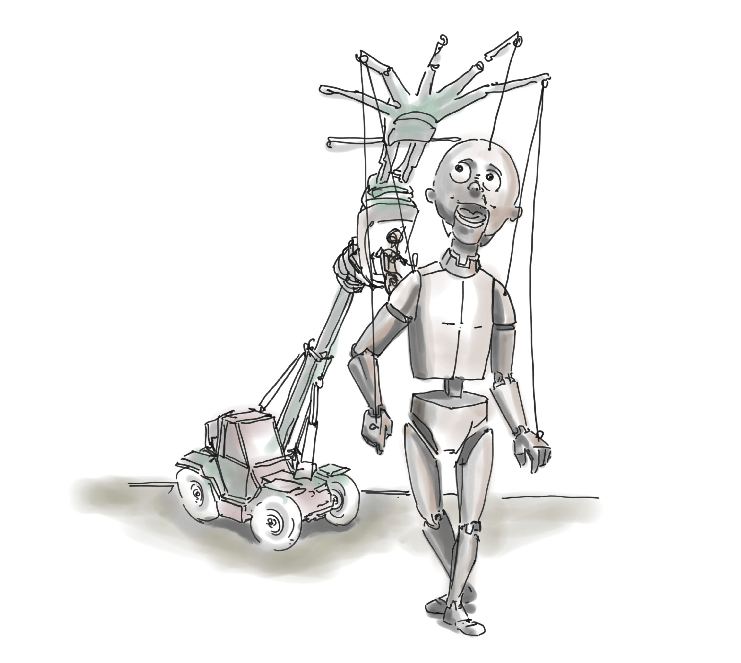

INSCRIÇÕES PARA PARTICIPAÇÃO NO ESPETÁCULO

'O Pequeno Grande Polegar' NA CIM VISEU DÃO LAFÕES
Mangualde – 1 de julho 2017

Um espetáculo do Trigo Limpo teatro ACERT

Quer participar no espetáculo? Basta inscrever-se!

Como vai ser? Irão realizar-se oficinas de formação teatral e ensaios durante cinco dias para que todos se preparem para interpretar os personagens que representarão no espetáculo.

Período de ensaios/oficinas de 26 a 30 de junho

Segundo as disponibilidades, podem inscrever-se em duas modalidades:
Opção 1 – Participantes que só podem ensaiar em período pós-laboral – após as 20h.
Opção 2 – Participantes que podem ensaiar nos períodos da tarde e noite (14:30 às 18:30h e 20 às 23h).

Venha viver momentos entusiasmantes que farão deste espetáculo um acontecimento artístico único de envolvimento comunitário.

Mais informações em: www.acert.pt/

O Pequeno Grande Polegar

Destinatários: Maiores de 14 anos

Os menores de 18 anos devem trazer a autorização devidamente preenchida e assinada pelo Encarregado de Educação e no momento da inscrição têm que se fazer acompanhar por documento de identificação do mesmo.
Obrigatório – apresentação de Cartão de Cidadão ou Bilhete de Identidade do participante.
O preenchimento desta ficha é obrigatório para a participação no espetáculo

Reunião geral de início de trabalhos: terça-feira 26 junho às 20.30h
Oficinas de 26 a 30 de junho de 2017.
Espetáculo: sábado 1 de julho 2017, Lg. Doutor Couto - Mangualde

►-----------------------------------------------------------------------------------------------------------------------------

Mangualde · Ficha de Inscrição · N.º

Nome
Morada
Localidade
Código Postal
Email |  |  |  |  | Nº de calçado
Data Nascimento |  |  |  |  | CC ou BI nº
Disponibilidade Oficinas |  | Indicar opção 1 ou 2 (ver indicações anteriores) |  |  | Telefone de Contacto

AUTORIZAÇÃO
(Menores de 18 anos – juntar fotocópia do BI do Encarregado de Educação)

Eu, _____________________________________________________________ (nome) Encarregado de Educação de ______________________________________________, autorizo o meu (minha) educando(a) a participar nas oficinas de “O Pequeno grande Polegar ” e respetivo espetáculo.

Data ____ / ____ / 2017

_______________________________________
(Assinatura conforme doc. de identificação)

